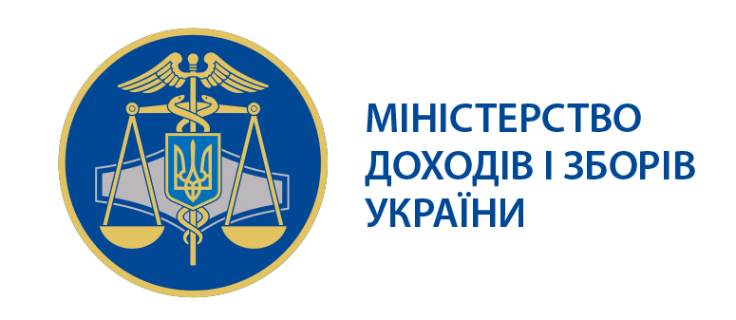 |  |  | Міністерство доходів і зборів України |  |  | ЗАТВЕРДЖЕНО  наказ Міністерства доходів і зборів України  від 14.06.2013 № 161
ІК-24-БП-47 |  | інформаційнА карткА адміністративної послуги  Надання дозволу на відкриття та експлуатацію митного складу
Інформація про суб’єкта надання адміністративної послуги
1. | Суб’єкт надання адміністративної послуги |  |  | Міністерство доходів і зборів України  Херсонська митниця Міндоходів
2. | Місце надання адміністративної послуги |  |  | Херсонська митниця Міндоходів | м. Херсон, вул. Гоголя, 13  тел.: 42 01 84, 26 26 63, 49 42 94
3. | Режим роботи |  |  | Понеділок - четвер: з 9⁰⁰–13⁰⁰, 14⁰⁰–18⁰⁰ (п'ятниця: з 9⁰⁰–13⁰⁰, 14⁰⁰–17⁰⁰ ), субота: з 9⁰⁰–15⁰⁰
Нормативно-правові акти, якими регламентується надання адміністративної послуги
4. | Митний кодекс України.  Наказ Міністерства фінансів України від 16.07.2012 № 835 "Про затвердження Порядку надання складським об'єктам статусу "митний склад" та позбавлення такого статусу", зареєстрований в Міністерстві юстиції України 03.08.2012 за № 1324/21636
Умови отримання адміністративної послуги
5. | Підстава для одержання адміністративної послуги |  |  | Стаття 405 Митного кодексу України
6. | Перелік документів, необхідних для отримання адміністративної послуги, а також вимоги до них |  |  | - Заява за формою, наведеною в Додатку 3 до Порядку надання складським об’єктам статусу "митний склад" та позбавлення такого статусу, затверджений наказом Міністерства фінансів України від 16.07.2012 № 835.  - Засвідчені у визначеному законодавством порядку копії документів, що підтверджують право власності на складські об'єкти або право користування ними.  - Засвідчені заявником копії:  - Акта прийняття до експлуатації системи передавання тривожних сповіщень (щодо пожежної сигналізації);  - Наказу підприємства про створення власного підрозділу охорони та положення про такий підрозділ. У разі відсутності власного підрозділу охорони надається копія договору про надання послуг з охорони приміщень, територій з відповідними територіальними органами Міністерства внутрішніх справ України або підприємством, яке має ліцензію Міністерства внутрішніх справ України на провадження господарської діяльності з надання послуг з охорони власності та громадян. У такому випадку разом з договором надається копія такої ліцензії;  - Дозволу на початок роботи новостворених підприємств, введення в експлуатацію нових і реконструйованих виробничих, жилих об'єктів та об'єктів іншого призначення;  - Висновку державної санітарно-епідеміологічної експертизи діючих об'єктів;  - Загального плану території, на якій знаходяться об'єкти, які планується використовувати як митний склад, із зазначенням місцезнаходження й лінійних розмірів цих складських об'єктів, з позначенням розташування системи відеоспостереження, під'їзних шляхів, схеми руху транспортних засобів та плану кожного об'єкта митного складу (із зазначенням розміщення вікон, дверей, воріт, внутрішнього обладнання тощо);  - Технологічної схеми із зазначенням засобів контролю та обліку (для МС, призначених для зберігання наливних та насипних товарів);  - Технічних паспортів на обладнання системи відеоспостереження;  4. Проект процедури експлуатації МС.
7. | Порядок та спосіб подання документів, необхідних для отримання адміністративної послуги |  |  | Документи на отримання дозволу на відкриття та експлуатацію митного складу подаються до митниці, в зоні діяльності якої розташовано митний склад, особисто заявником або уповноваженою на це особою чи надсилаються на адресу митниці поштою
8. | Платність надання адміністративної послуги |  |  | Безоплатно
9. | Строк надання адміністративної послуги |  |  | Вісімнадцять робочих днів з дня реєстрації заяви
10. | Перелік підстав для відмови у наданні адміністративної послуги |  |  | 1. недостовірні дані, що містяться в заяві та доданих до неї заявником документах;  2. відсутність документа, подання якого передбачено Порядком надання складським об’єктам статусу "митний склад" та позбавлення такого статусу, затвердженого наказом Міністерства фінансів України від 16.07.2012 № 835;  3. невідповідність складських об’єктів вимогам цього Порядку.
11. | Результат надання адміністративної послуги |  |  | Підприємству видається витяг з реєстру митних складів
12. | Способи отримання результату |  |  | Безпосередньо у митниці або поштою (рекомендованим листом)
Довідкова інформація
13. | Телефон/факс (довідки), адреси електронної пошти та веб-порталу |  |  | Для отримання довідки щодо адміністративної послуги можна звернутися за телефоном (03377) 3-15-20, або направити запитання на адресу електронної пошти: e-Mail:vl@customs.minrd.gou.ua  Ознайомитися з інформацією щодо надання адміністративної послуги можна на веб-порталі Міністерства доходів і зборів України за адресою www.minrd.gov.ua

